# 思政创新发展研究课题申报流程使用说明

# 一、入口

PC端/手机端：交我办—学生工作--发展与培训--思政研究课题，申报范围为全校在职教职工及附属单位职工；

# 二、填写

本文中申报数据均为测试使用；

### 2.1 阅读申报须知

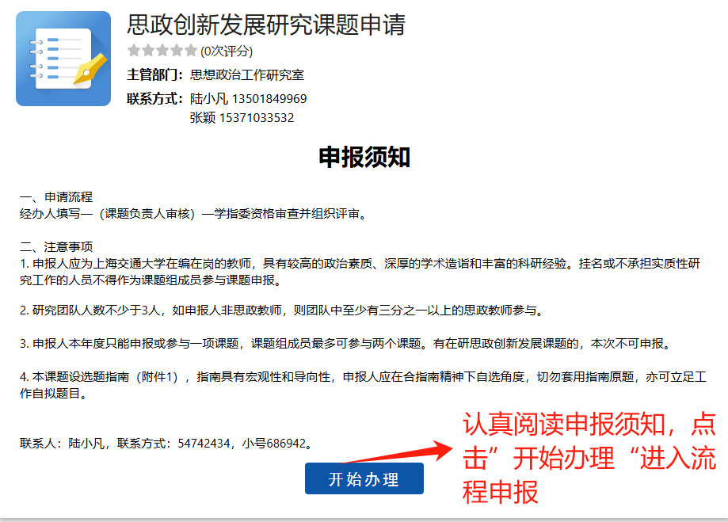

### 2.2填写申报流程

### 2.2.1填写基本信息（必填）

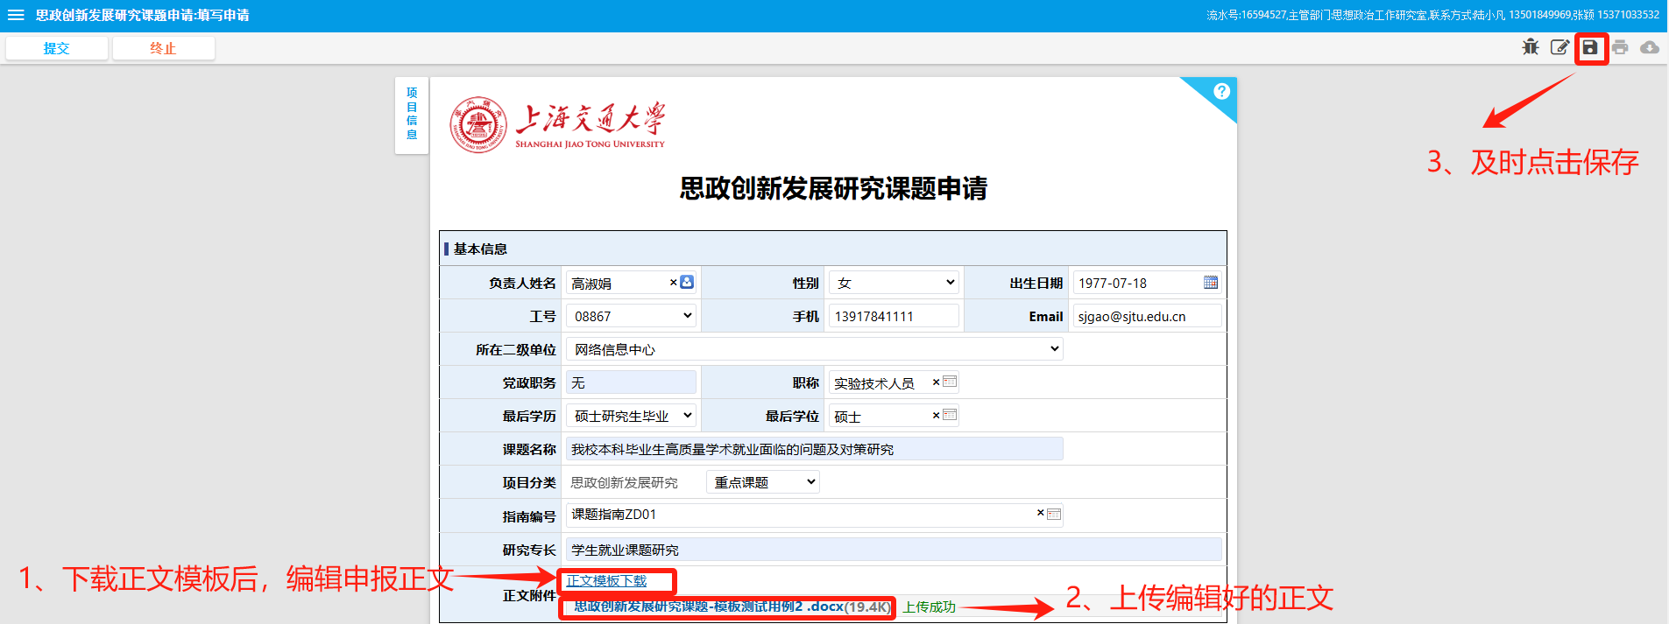

注意事项：

1. 通过“正文模板下载”，下载课题正文模板；申报人填写无误后，上传申报正文；编写正文时，请注意不要出现个人及单位信息；

填报过程中，请及时保存填写内容；在交我办待办中打开，可以继续进行填报申请；

### 2.2.2填写项目成员（必填）

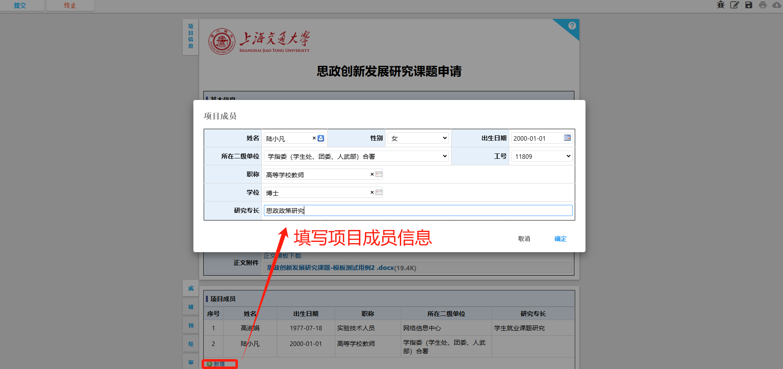

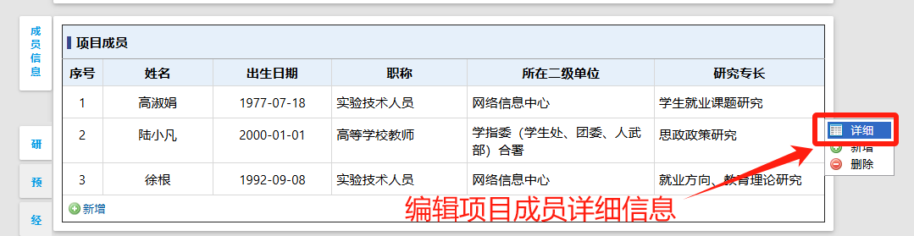

注意事项：

1. 填写项目成员：课题负责人基本信息自动填入项目成员；
2. 项目研究团队人数不少于3人，如申报人非思政教师，则团队中至少有三分之一以上的思政教师参与；
3. 申报人本年度只能申报或参与一项课题，课题组成员最多可参与两个课题；有在研思政创新发展课题的，本次不可申报；
4. 填报过程中，请及时保存填写内容；在交我办待办中打开，可以继续进行填报申请；

### 2.2.3填写基础研究（选填）

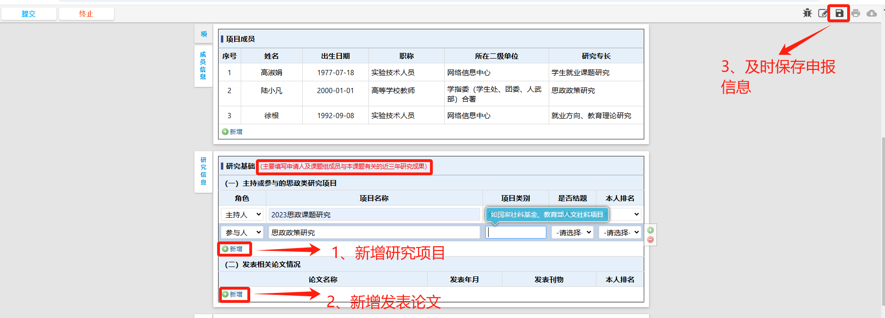

注意事项：

1. 研究项目项目类别：例如国家社科基金、教育部人文社科项目等；
2. 项目研究团队人数不少于3人，如申报人非思政教师，则团队中至少有三分之一以上的思政教师参与；
3. 填报过程中，请及时保存填写内容；在交我办待办中打开，可以继续进行填报申请；

### 2.2.4填写预期成果（必填）

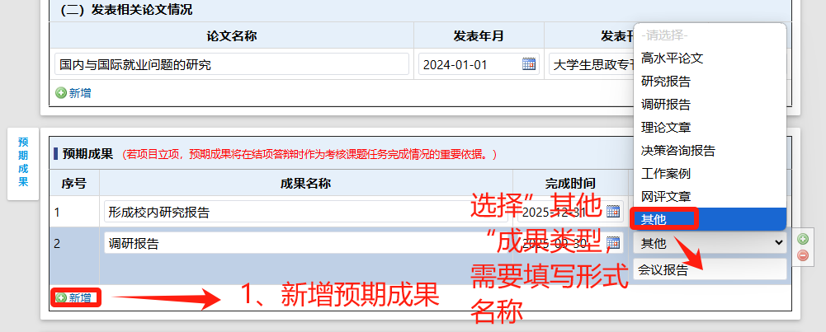

注意事项：

1. 预期成果为必填项，成果形式可下拉选择；
2. 若成果形式选择”其他“，请填写具体的形式名称；
3. 填报过程中，请及时保存填写内容；在交我办待办中打开，可以继续进行填报申请；

### 2.2.5填写经费预算（必填）

参照申报通知中相应类型课题的经费额度，根据课题推进需要和财务要求填写经费预算。

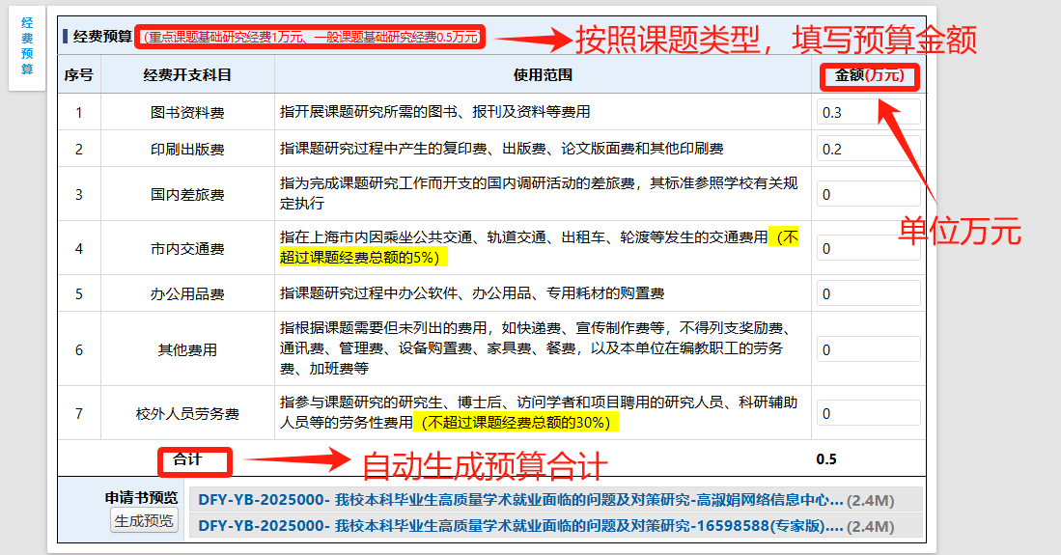

注意事项：

1. 经费预算为必填项，请注意预算单位为万元；
2. 合计金额根据经费科目自动生成；
3. 填报过程中，请及时保存填写内容；在交我办待办中打开，可以继续进行填报申请；

### 2.3 生成预览计划书及提交申请

填写完基本信息、项目成员、基础研究、预期成果、经费预算后，生成申请书个人版及专家版（专家评审使用）；

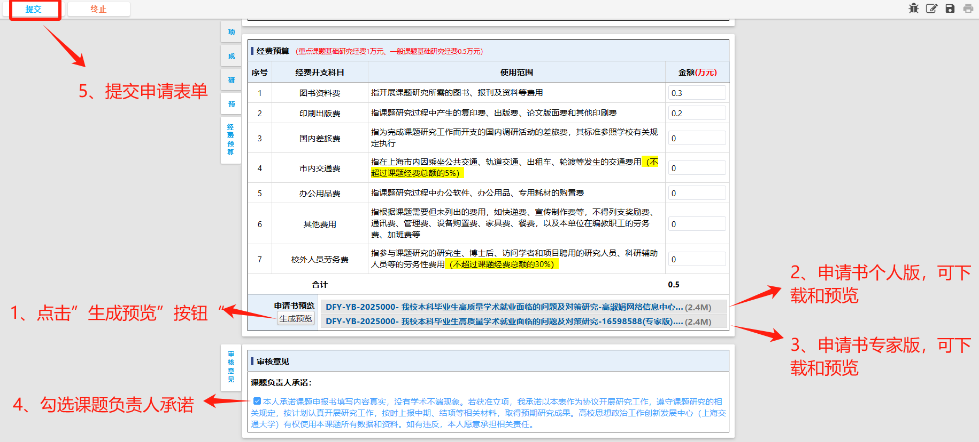

注意事项：

1. 点击生成预览按钮，确认生成的两份申请书内容是否正确；若修改表单内容，请再次点击生成预览，生成最新申请书；
2. 确认无误后，勾选课题负责人承诺；提交申请表单；
3. 填报人提交申报流程后，可以在交我办—已办中查询；

# 三、审核

### 3.1课题负责人审核

若填报人是课题负责人，提交申请时，勾选课题负责人承诺即完成课题负责人审核，见2.4；后续进入课题管理部门审核环节；

若填报人不是课题负责人，提交表单后，进入课题负责人审核环节；

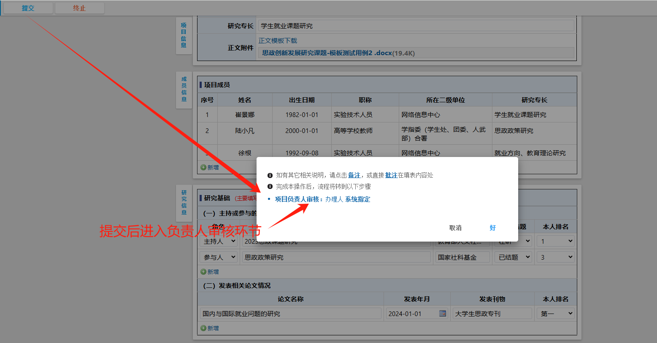

课题负责人勾选课题负责人承诺后，可以提交至课题管理部门审核；或者退回填表人进行修改；

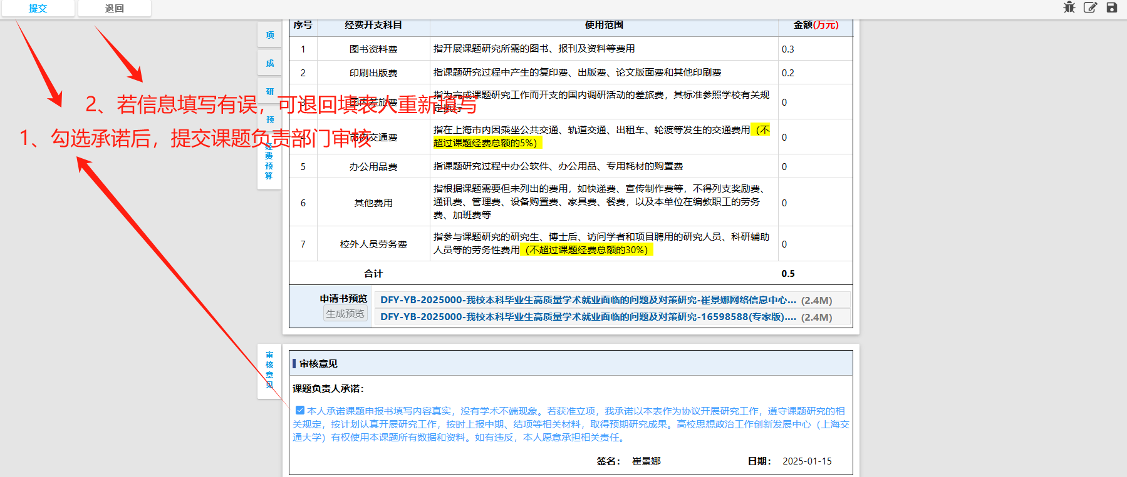

注意事项：

1. 勾选课题负责人承诺后，提交课题管理部门（学生工作指导委员会—思想政治工作研究室）审核；
2. 若填写信息有误，可退回至填表人重新填写；

### 3.2课题管理部门审核

课题由学生工作指导委员会—思想政治工作研究室负责审核；

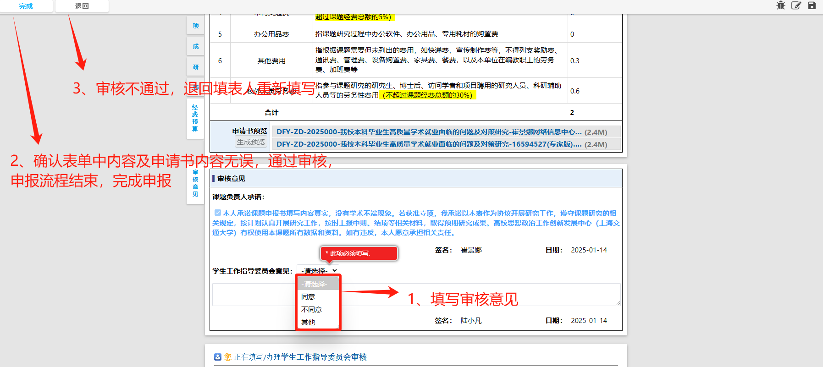

注意事项：

1. 课题管理部门审核环节中，若审核意见是不同意或者其他，必须填写审核意见，供填写人参考；
2. 审核无误后，点击左上角”完成“，申报流程结束，完成申报；
3. 申报完成后，填写人，课题负责人、课题管理部门审核人可以在交我办—已办中查询。